Primeira atividade de programação.
CTC-20 Estruturas Discretas para Computação
Prof. Carlos H. Q. Forster
Turma de 2016
Prazo: aula de terça-feira após a semaninha

Fazer em duplas

Entregar: Relatório impresso com link para código fonte

Tarefa:

- Implementar um algoritmo para encontrar todos os subgrupos dada a tabela de um grupo.
- Montar o diagrama de Hasse do reticulado formado pelos subgrupos (com a relação "ser subgrupo de")

Testes:
8 arquivos de teste estão disponíveis. Um exemplo de formato é o seguinte:

1abcde
a1debc
be1dca
cde1ab
dcabe1
ebca1d

Onde o caractere "1" corresponde ao elemento neutro. O programa deve ler estes arquivos de entrada, verificar se forma grupo (fechamento, associativa e inversa) assumindo a propriedade do elemento-neutro correta.

Para construir o diagrama de Hasse, sugere-se utilizar o pacote "Graphviz". O programa dot.exe pode formatar o grafo a partir de sua linguagem de descrição. As figuras devem fazer parte do relatório.
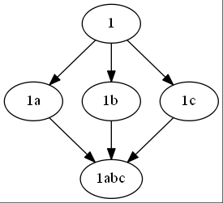
digraph G {

"1" -> "1a";
"1" -> "1b";
"1" -> "1c";
"1a" -> "1abc";
"1b" -> "1abc";
"1c" -> "1abc";

}

